**Тренинговое занятие «Выход всегда есть»**

**(Мероприятие по антинаркотической и антисуицидальной направленности для подростков)**

**Цель:** Содействовать формированию антисуицидальных и антинаркотических установок подростков через активизацию ресурсных состояний и осознанию собственной уникальности.

**Задачи:**

1. Развитие самоценности и навыков ответственного, уверенного поведения
2. Актуализация личностных ресурсов, обеспечивающих формирование позитивного мышления, активной жизненной позиции.
3. Формирование навыков социально – компетентной личности, способной адекватно воспринимать себя, других людей, социальную ситуацию.

**Форма проведения:** Тренинговое занятие

**Оборудование**: Аудио DWD проигрыватель или ПК с колонками. Интерактивная доска. Стулья по количеству участников. Карандаши, маркеры, листы А4. Камушки, грамоты по количеству участников. Пьедестал.

**Ожидаемый результат**:

* Позитивный настрой на будущее;
* Осознание личностных ресурсов;
* Переориентация поведения подростков;
* Принятие себя и осознание своей индивидуальности

**Ход мероприятия:**

Добрый день, ребята! Я рада приветствовать Вас на сегодняшнем тренинге. Наша жизнь полна перемен, в ходе которых мы часто сталкиваемся с различными жизненными испытаниями. С одной стороны, это делает нашу жизнь яркой и интересной. Но с другой стороны, порой мешает реализовать жизненные цели и найти свое предназначение.

Нам важно всегда знать, что в любой сложной жизненной ситуации всегда есть выход. Сегодня на занятии, используя свой личный ресурс, мы будем совершенствовать навыки решения сложных жизненных ситуаций. Будем искать и прокладывать «камушки» через проблемы, которые готовит нам жизнь, чтобы быть успешными и счастливыми.

**Условия, которые надо соблюдать для эффективности тренинга**:

1 Высказываться по очереди;

2 Выслушивать все мнения;

3 Не давать оценочных суждений;

4 Говорить только от своего имени;

5 Участие должны принимать все ребята.

**Разминка**

**1Упражнение. «Найди и коснись»** Инструкция: В этой игре я предлагаю вам расхаживать по комнате и касаться руками разных вещей. Некоторые задания будут очень легкими, а некоторые, возможно, заставят вас задуматься, но вы должны быстро сообразить и выпутаться из этой ситуации. В этом упражнении главное – темп! Готовы?

Итак, найдите и коснитесь:

* чего-либо красного;
* холодного на ощупь;
* шершавого;
* того, что весит примерно полкилограмма;
* круглого;
* железного;
* голубого;
* прозрачного;
* зеленого;
* чего-нибудь из золота;
* части одежды, показавшейся вам шикарной;
* числа 15;
* слова с вашей фамилией и именем

Молодцы ребята! Вам понравилось упражнение?

**Основная часть**

**2 Упражнение «Капкан».**

В данном упражнении выбираются три участника ( по желанию, можно больше), которые будут стоять в круге . Каждому участнику дается индивидуальное задание на листочке (***Приложение 1*)**. Остальные участники тренинга образуют круг.

Инструкция: Ребята, предлагаю вам встать в круг и сцепить руки. Те, кто выбрал листочки встают в середину круга. Представьте, что те, кто стоит в центре - люди. А кто образует круг - это капкан..

Задача людей – выбраться из капкана приемлемыми способами.

Задача капкана – держать людей и выпустить только при определенных обстоятельствах. (*Ребята пытаются выбраться из круга разными способами, можно договориться с капканом убеждать , просить и.т.д*).

Игра продолжается до тех пор, пока два человека не окажутся за пределами круга.

***Обсуждение*:**

- Как чувствовали себя пойманные люди?

- О чем думал капкан?

Психолог: Ребята, какие поведенческие стратегии на примере этого упражнения можно выделить?

*Участники высказывают мнения.*

*Психолог: Итак, давайте подведем итог. Я согласна с вами, что в данном упражнении отмечаются 3 поведенческих стратегии:*

1) Ждать, ничего не предпринимая (пассивная позиция);

2) Сопротивляться обстоятельствам, которые сильнее нас (просить, убеждать, договариваться, звать на помощь);

3) Бороться изо всех сил и найти единственный выход (биться, сломать капкан ее в итоге и выйти на свободу - выжить!)

**Вывод:** Так происходит и в жизни. Одни могут в трудной , и, казалось бы, не решаемой ситуации пройти стену недоверия, проявить уверенность, искренность, возможно проявить силу, упорство и твердость. А другим, это оказывается сделать сложнее и они остаются в замкнутом круге, наедине со своими проблемами.

В трудной жизненной ситуации порой необходимо сказать твердое и решительное «нет». Овладение этим навыком имеет большое значение, так как учит нас уверенному поведению при отстаивании своей позиции.

Ребята, какие вам известны виды группового давления?

*Ребята высказывают мнение.*

Психолог: Вы верно назвали некоторые виды группового давления. Дополню, это: угрозы, насмешки, подкуп, обман, запугивание, призыв “делай как мы”и.т.д.

**3 Упражнение «Ладонь».**

Возьмите альбомный лист и карандаши. Положите на лист свою ладонь и обведите ее. На каждом пальце напишите свои черты характера, которые помогут вам противостоять групповому давлению. Время работы 3 минуты

Под спокойную музыку участники выполняют задание. По окончании работы психолог предлагает на доске повесить все листочки. Желающие озвучивают свои работы.

**Вывод:** Ребята, большинство из вас назвали качества - уверенность, твердость, решительность, которые помогут вам противостоять групповому давлению.

Посмотрите внимательно на слайд, вы видите приемы отказа (отказ – соглашение, отказ – обещание, отказ – альтернатива, отказ – отрицание, отказ – конфликт). ***(Приложение 2***) Познакомьтесь, пожалуйста, с ними.

Сейчас я буду бросать мяч, вы должны будете, использую тот или иной вид, отказаться от предложения.

Ситуации:

* Пойдем погуляем в лес
* Ты не хотела бы выпить чаю?
* Пойдем в кино?
* Завтра я приглашаю тебя в бассейн?
* «Попробуй один разок сигарету, ничего не будет»

Ребята, как вы считаете какой вид отказа необходимо использовать, если вам предлагают алкоголь, наркотики, сигареты? Почему?

*Школьники высказывают мнения*

Вывод: Вы совершенно верно заметили, что самым оптимальным вариантом будет использование отказа отрицания. Используя данный прием, вы показываете своим приятелям свою убежденность и решительность никогда не обращаться с подобными предложениями**.**

**4 Упражнение «Чемодан успеха»**

Психолог: Вы подготовились к жизненному пути и вам нужно собрать чемодан в дорогу, только упаковывать нужно будет не вещи, а необходимые качества.  
- Какие качества сегодня  нужны молодому человеку, чтобы  достойно  интересно жить и  добиться чего-то важного в  жизни?

Выделите главное качество?

Каждому участнику тренинга раздается чемодан (***Приложение 3***). Школьники должны написать значимые качества.//

Участники озвучивают свои ответы  
Вывод: Ребята, вы озвучили очень ценные и важные качества. Это – мужество, общительность, толерантность, уверенность, целеустремленность, позитивное отношение к жизни, умение справляться с трудностями и т.д. (называет те качества, которые озвучивают школьники) Действительно, высокий уровень развития данных качеств поможет современному человеку быть успешным и справляться с любыми трудностями.

**5 Упражнение «Я – человек»**

***Ход*:** Каждому участнику по очереди предлагают подняться на пьедестал ему вручают именную грамоту и аплодируют. (***Приложение 4)***

Будем работать по часовой стрелке. Сейчас я буду называть фамилию, этот человек поднимается на пьедестал, где я ему вручаю грамоту. Остальные ребята аплодируют.

***Обсуждение*:** обсуждаются чувства, которые возникали у участников в тот момент, когда они стояли на пьедестале, когда им вручали грамоту и аплодировали.

**6 Упражнение «Лозунги моей жизни»**

Подросткам предлагается записать 3 лозунга своей жизни (***Приложение 5*** )

Психолог: Ребята, лозунги есть у каждого человека, но у кого – то они лучше осознаны и сформированы, а у кого – то хуже. Давайте попробуем сформулировать лозунги своей жизни. Время работы 4 минуты. Психолог может подсказать примеры лозунгов: «Прорвемся», «Живи здесь и сейчас», «Бди» и.т.д

Психолог: Ребята, у вас получились отличные лозунги. Пдбирать и держать себя под нужным лозунгом - очень полезно, только тогда он выйдет в тебя, став просто образом твоей жизни. Поэтому я бы очень хотела, чтобы вы сохранили свои лозунги, положили их в записную книжку и почаще их прочитывали. Данный метод поможет, чтобы ваши лозунги прочно вошли в ваш жизненный сценарий и сделали вашу жизнь яркой и интересной.

**Заключительная часть:**

Психолог: «Ребята, наше занятие подходит к концу. Я бы хотела закончить его притчей:

«Осёл фермера провалился в колодец. Он страшно закричал, призывая на помощь. Прибежал фермер и всплеснул руками: «Как же его оттуда вытащить?»

Тогда хозяин ослика рассудил так: «Осёл мой – старый. Ему уже недолго осталось. Я всё равно собирался приобрести нового молодого осла. А колодец всё равно почти высохший. Я давно собирался его закопать и вырыть новый колодец в другом месте. Так почему бы не сделать это сейчас? Заодно и ослика закопаю, чтобы не было слышно запаха разложения».

Он пригласил всех своих соседей помочь ему закопать колодец. Все дружно взялись за лопаты и принялись забрасывать землю в колодец. Осёл сразу же понял, к чему идет дело, и начал издавать страшный визг. И вдруг, к всеобщему удивлению, он притих. После нескольких бросков земли фермер решил посмотреть, что там внизу.

Он был изумлен от того, что он увидел там. Каждый кусок земли, падавший на его спину, ослик стряхивал и приминал ногами. Очень скоро, к всеобщему изумлению, ослик показался наверху - и выпрыгнул из колодца!

В жизни вам будет встречаться много разных проблем и неприятностей, и каждый раз жизнь будет посылать вам всё новую и новую порцию. Всякий раз, когда упадет ком земли, стряхни его и поднимайся наверх – только так ты сможешь выбраться из колодца.

Каждая из возникающих проблем – это как камень для перехода через ручей. Если не останавливаться и не сдаваться, то можно выбраться из любого самого глубокого колодца.

Я дарю вам всем вот по такому камушку. Положите его в сумочку, кошелек, пенал. При возникновении проблем, обращайтесь к своему камушку. Пусть он будет вашим переходом через ручей жизненных проблем. Вашим талисманом, в решении сложных жизненных ситуаций».

(Психолог дарит ребятам по камушку)

**Рефлексия Упражнение «ГРАДУСНИК».**

Уважаемые ребята! Если вы взяли для себя что-то новое и полезное, а также зарядились энергией и энтузиазмом, то наклеите, пожалуйста, стикеры (цвета) начиная от температуры 36, 6 и выше. (***Приложение 6***)

Если же ваши ожидания не оправдались, тренинг был скучен и бессмысленным и вы чуть не уснули от скуки, то начиная от 0 и ниже, вы можете наклеить стикеры (цвет).

***Приложение1***

Участник 1

Вам необходимо договориться с «капканом» и выбраться на свободу. Активно используйте просьбу, убеждения.

Участник 2

Вы ничего не предпринимаете, даже не пытаетесь выбраться из капкана.

Участник 3

Ваша задача – любой ценой выбраться из капкана! Если не действуют убеждения, можете насильно расцепить руки и выбраться на свободу.

***Приложение 2***

**Примеры отказа**

1. Отказ-соглашение: «…спасибо, но мне так неудобно вас затруднять».
2. Отказ-обещание: «Пойдём завтра в цирк», - «С удовольствием, но завтра у меня занятия по математике»
3. Отказ-альтернатива: «Пойдём завтра в спортзал», - «Давай лучше погуляем по посёлку»
4. Отказ-отрицание: «Нет, я не поеду на лодке, потому что боюсь воды»
5. Отказ-конфликт: «Ещё чего! Сам топай!»

***Приложение 3***

**«Чемодан успеха»**



***Приложение 4***

***Выполняется через конструктор грамот***

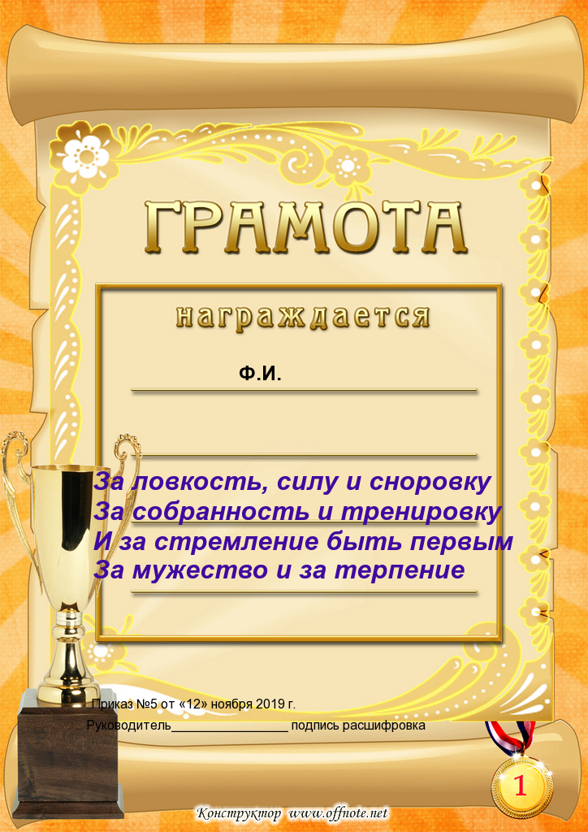

***Приложение 5***

**«Лозунги моей жизни»**

***Приложение 6***

